МИНИСТЕРСТВО НАУКИ И ВЫСШЕГО ОБРАЗОВАНИЯ
РОССИЙСКОЙ ФЕДЕРАЦИИ
федеральное государственное автономное образовательное учреждение высшего образования «Санкт-Петербургский политехнический университет Петра Великого»
(ФГАОУ ВО «СПбПУ»)

Институт среднего профессионального образования

ОТЧЕТ ПО ЛАБОРАТОРНОЙ РАБОТЕ 2

по дисциплине: «информационные технологии в профессиональной деятельности»

Студент группы 26290911/3112

Демшин Роман Андреевич

Преподаватель: Данилова О.С.

Санкт-Петербург
2026 г.

Задание 1 (if...else). Ночное такси: вводится час поездки (0–23). Если час больше или равен 23 либо меньше 6 — к стоимости поездки добавляется наценка 20%, иначе наценки нет. Вывести итоговую стоимость.

Блок схема алгоритма задания:

Код задания:
//Ввод необходимых библиотек
#include <iostream>
using namespace std;
int main() {
setlocale(LC_ALL, "Russian"); //Ввод кирилиици в функцию
//Объявление переменных
int hour;
double bP, fP;
cout << "Введите час поездки (0-23): "; //Вывод фразы
cin >> hour; //Ввод количества часов
cout << "Введите базовую стоимость поездки: ";
cin >> bP; //Ввод базовой стоимости
// Проверяем условие: ночное время или нет
if (hour >= 23 || hour < 6) {
fP = bP * 1.20; //Добавляем 20%
cout << "Ночной тариф. Итоговая стоимость: " << fP << endl;
} else {
fP = bP; //Наценки нет
cout << "Дневной тариф. Итоговая стоимость: " << fP << endl;
}
return 0;
}

Снимки экрана вывода задания:
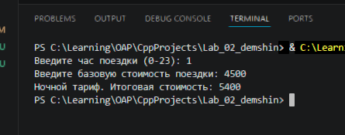
Первый запуск

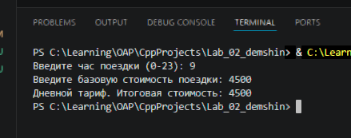
Второй запуск

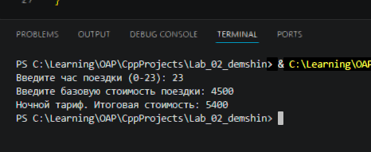
Третий запуск

Задание 2 (вложенный if...else if...else). Класс авиабилета по цене: по стоимости билета определить класс обслуживания: «эконом» (≤ 15000), «комфорт» (15000–30000), «бизнес» (30000–60000), «первый класс» (> 60000).

Блок схема алгоритма задания:

Код задания:
#include <iostream>
using namespace std;
int main() {
//setlocale(LC_ALL, "Russian"); //Ввод кириллицы
int price;
cout << "Введите стоимость билета: "; //Вывод фразы
cin >> price; //Ввод цены
if (price <= 15000) { //Числа от 0 до 15000
cout << "Класс обслуживания: эконом" << endl;
}
else if (price <= 30000) { //Числа от 15000 до 30000
cout << "Класс обслуживания: комфорт" << endl;
}
else if (price <= 60000) { //Числа от 30000 до 60000
cout << "Класс обслуживания: бизнес" << endl;
}
else { //Если больше 60000
cout << "Класс обслуживания: первый класс" << endl;
}
return 0;
}

Снимки экрана вывода задания:
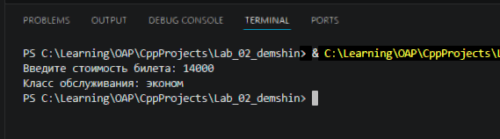
Первый Запуск

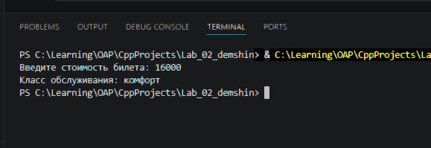
Второй запуск

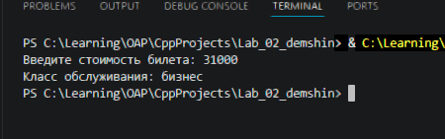
Третий запуск

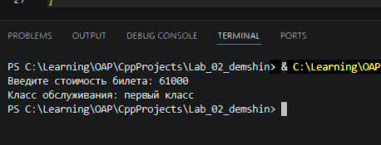
Четвёртый запуск

Задание 3 (switch...case). Ввести число от 1 до 12 и вывести соответствующий знак зодиака.

Блок схема алгоритма задания:

Код задания:
#include <iostream>
using namespace std;

int main() {
//setlocale(LC_ALL, "Russian"); //Ввод кириллицы

int moth; //Оглавление переменной

cout << "Введите номер месяца (1-12): "; //Вывод фразы
cin >> moth; //Ввод номера месяца

//Проверяет значение переменной и выполняет определённую часть
switch (moth) {
case 1: cout << "Овен" << endl; break;
case 2: cout << "Телец" << endl; break;
case 3: cout << "Близнецы" << endl; break;
case 4: cout << "Рак" << endl; break;
case 5: cout << "Лев" << endl; break;
case 6: cout << "Дева" << endl; break;
case 7: cout << "Весы" << endl; break;
case 8: cout << "Скорпион " << endl; break;
case 9: cout << "Стрелец" << endl; break;
case 10: cout << "Козерог" << endl; break;
case 11: cout << "Водолей" << endl; break;
case 12: cout << "Рабы" << endl; break;
}
if (moth>12) { //Если число больше 12
cout << "Тебе что сказано было?" << endl; //То:
}
return 0;
}

Снимки экрана вывода задания:
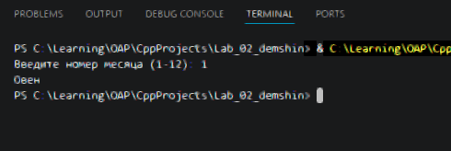
Первый запуск
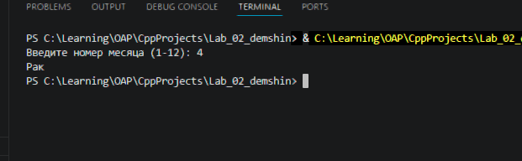
Второй запуск
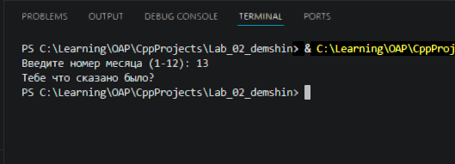
Третий запуск

